



**מחסני נתונים**

**פרויקט מסכם – חלק ב'**

**מרצה**: ד"ר ערן טוך

**מתרגל**: מר. דימה גולדנברג

**מגישים**: תומר ינאי 305187266

יוגב מטלון 201390408

נעם תור 203302021

**יוני 2017**

# חלק 1- QlickView

בחלק זה טענו את מחסן הנתונים שבנינו בחלק א' של הפרויקט לתוכנת QlickView, בתוכנה יצרנו Dashboard מפורט המאפשר ניווט מהיר לנתונים אותם ברצון המשתמש לנתח, ואפשרויות רבות לניתוח הנתונים.

## תהליך הטעינה:

* הבאת כלל הנתונים מכל הטבלאות הקיימות בסכמה- לצורך פעולה זו נדרש עדכון תהליך הETL כדי למנוע קישור מיותר בין טבלאות.

# חלק 1- QlickView

בחלק זה טענו את מחסן הנתונים שבנינו בחלק א' של הפרויקט לתוכנת QlickView, בתוכנה יצרנו Dashboard מפורט המאפשר ניווט מהיר לנתונים אותם ברצון המשתמש לנתח, ואפשרויות רבות לניתוח הנתונים.

## תהליך הטעינה:

* הבאת כלל הנתונים מכל הטבלאות הקיימות בסכמה- לצורך פעולה זו נדרש עדכון תהליך ה-ETL כדי למנוע קישור מיותר בין טבלאות.
* הוספת טבלה חדשה לתצוגות- טבלה זו תכיל ערך 1 עבור אחוז ו-0 עבור ערך אבסולוטי. נשתמש בטבלה זו להוספת תנאים בתצוגות.
* הוספת טבלה חדשה לחלוקת השבוע- השבוע יחולק לפי סופ"ש (שבת-ראשון) וימי עבודה רגילים. מפתח day_name יקושר לממד Dates.

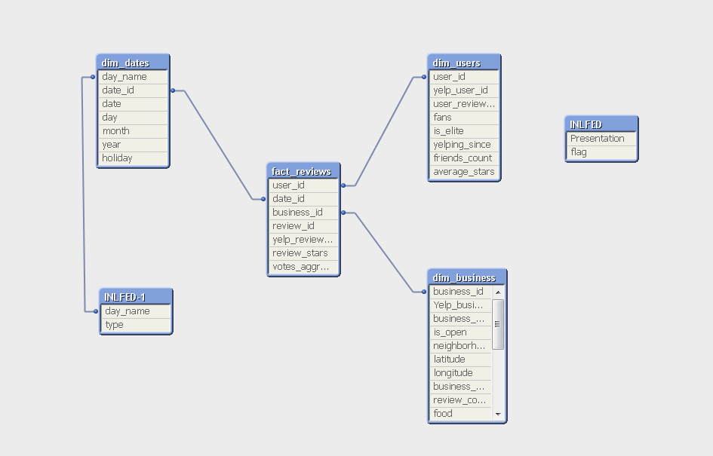בסופו של דבר:

עבור כל ממד בסכמת הכוכב של מחסן הנתונים בנינו מסך בQlickView כאשר בכל מסך מוצגים מספר ניתוחים וויזואליים אותם ניתן לחתוך על פי מאפיינים שונים.

## ToC (Table of Contact)

המסך אותו המשתמש רואה כאשר הוא פותח את הDashboard, כולל שבעה כפתורים- חמישה שמנתבים את המשתמש לניתוח על פי הממדים השונים, כפתור המנווט לאתר של אפליקציית Yelp, כפתור לניווט ל-main analysis וכפתור Help המקשר לאתר של QlickView.

בכל מסך קיים כפתור ניווט למסך הראשי וכפתור ניווט למסך הבא.

## Main analysis

עמוד זה מציג תצוגות ניתוחים מרכזיים עבור המערכת. במסך שישה ניתוחים:

* Page summery- מציג סיכום של הרשומות המנותחות בעמוד, כמות הביקורות כמות המשתמשים וכמות העסקים.
* Top 10 business- מציג את עשרת העסקים המובילים לפי הנוסחה הבאה: ממוצע ביקורות * כמות ביקורות.
* Top 10 users- מציג את עשרת המשתמשים המובילים במערכת לפי הנוסחה הבאה:
$$\frac{5*fans+3*friends count+avg_{satrs}*review count}{year(yelping since)}$$

* Review stars- ניתוח התפלגות דירוגי ביקורות לפי כמות.
* Category distribution- התפלגות עסקים לקטגוריות השונות פר שכונה.
* Analysis by year- ניתוח מספר המשובים, ממוצע הכוכבים לביקורת ומספר המשתמשים לפי זמן (לפי שנה חודש או יום)

אפשר לסנן את כלל הניתוחים לפי זמן (שנה חודש או יום), חג, סופ"ש / יום חול, שכונה וקטגוריה. בנוסף ניתנים שני KPI המשתנים בהתאם לבחירתו של המשתמש:

1. KPI Reviews growth- אחוז גדילת כמות הביקורות משנה נבחרת ל2017.
2. KPI Users growth- אחוז גדילת כמות המשתמשים משנה נבחרת ועד 2017.

## Business

במסך זה בנינו שלושה ניתוחים:

* Business by categories- תצוגה של גרף עמודות התפלגות העסקים על פי הקטגוריות השונות, ניתן להסתכל על הנתונים על פי כמות כללית או על פי אחוזים (כמות יחסית).
* Business status- גרף עוגה המראה את כמות העסקים שנסגרו אל מול כמות העסקים הפתוחים.
* Business by stars- מחולק לשתי תצוגות, Business list- טבלת pivot המציגה כל עסק לפי הדירוג שלו והשכונה בה הוא נמצא ו-Rate distribution- גרף עמודות המציג את התפלגות הדירוגים.

את כלל התצוגות ניתן לסנן על פי- שם עסק, שם שכונה, עסקים פתוחים/סגורים ועל פי דירוג עסקים מסוים בלבד.

## Location

במסך זה קיימים שלושה ניתוחים:

* Business location- בוצע ע"י שימוש בחבילת GoogleMaps cluster ([Download form GitHub](https://github.com/mindspank/GoogleMaps-Cluster-QV11)). מפה של העיר פיטסבורג בה ניתן לראות את מיקומי כלל העסקים בעיר המופיעים במחסן הנתונים. ניתן לראות בצהוב ריכוזים של עסקים ובאדום עסק יחיד.
* Neighborhood popularity- גרף עמודות שוכבות המציג את פופולאריות העסקים בשכונות השונות, פופולאריות נמדדת על פי ניתוח של כמות הכוכבים שניתנה בביקורת- פחות מ-2 כוכבים מאופיין כדירוג "נמוך" (אדום), בין 2 ל-4 כוכבים מאופיין כדירוג "בינוני" (צהוב) ומעל 4 כוכבים נחשב לדירוג "גבוהה" (ירוק). ניתן לסנן את הביקורות המחושבות בגרף על פי כמות כוכבים בעזרת סליידר.
* Review per month by the total reviews- טבלת pivot בה ניתן לראות עבור כל שכונה ועבור כל חודש מהו אחוז הביקורות שנכתבו על עסקים בשכונה בחודש המדובר מתוך כלל כמות הביקורות לפי Aggr לשכונה וחודש.

את כלל הניתוחים ניתן לסנן על פי שם עסק, כמות כוכבים, שכונה וקטגוריה.

## Reviews

במסך זה חמישה ניתוחים:

* Yelp system- סיכום נתונים עבור המסך, מכיל כמות ביקורות כללית בתצוגות, תאריך ביקורת ראשונה ואחרונה ואת טווח התאריכים עליו אנו מסתכלים כרגע.
* Total Reviews by time- ניתוח הביקורות והכוכבים בביקורת על פי זמן. מחולק לשתי תצוגות, ניתוח דירוג ביקורות לפי שנים וכמות ביקורות לפי חודשים.
* Reviews by time- ניתוח המכיל שתי תצוגות, טבלת pivot המציגה את כלל הנתונים עבור שכונה על פי שנים וחודשים וגרף עמודות המייצג את התפלגות דירוג הביקורות לפי ימים בשבוע.
* Reviews by vote’s aggregates- ניתוח של המשוב לביקורות השונות, מחולק ל2 תצוגות. כמות המשובים לביקורת לפי חג ולפי סופ"ש /יום חול (כחול/אדום), והצגת הממוצעים. והשוואת כמות משוב מול ממוצא הביקורת לפי שכונה.
* Food popularity- ניתוח על הדומיננטיות של קטגוריית המזון בכל דירוג כוכבים. בכל דירוג מוצגת עמודה של התפלגות הביקורות בקטגוריית המזון אל מול שאר הקטגוריות ביחד.

## Yelp users

מסך המכיל ארבעה ניתוחים:

* Elite users- גרף עוגה המציג את התפלגות משתמשי העלית במערכת אל מול המשתמשים הרגילים.
* Fans friends- ניתוח הקשר בין כמות העוקבים לכמות החברים של user. בניתוח מוצגים 100 המשתמשים הראשונים כאשר עבור כל משתמש עמוד המייצגת את כמות החברים ונקודה אדומה המייצגת את כמות העוקבים.
* Elite VS Regular by fans users- ניתוח מספר העוקבים בין משתמשי עלית למשתמשים רגילים על פי שנים.
* User’s joins- גרף המציג את הצטרפות המשתמשים לyelp לפי שנים, באדום ניתן לראות את המגמה הכללית, בכחול ניתן לראות את הנתונים המדויקים.

## ניתוח לדוגמא

בקובץ המוגש מצורף Bookmark: “Analyze Example”, ובו בוצעו הפילטורים הבאים:

* שנים: 2012-2017
* סוג בשבוע: Workday
* שכונה: Downtown
* ללא קטגוריה other

**מסקנות:**

1. חלה עלייה עד 2016 בכמות המשתמשים ובכמות התגובות הניתנות לביקורות (מעל 20%), כאשר בשנת 2015 ניתן לראות עלייה חדה בכמות המשובים לביקורות.
2. ממוצע הביקורות נשמר לאורך השנים.
3. כמות הביקורות עולה יחד עם ממוצע הביקורות בניגוד למצב הכללי שבו 2 כוכבים עם יותר ביקורות מאשר כוכב אחד.
4. הקטגוריה המובילה בשכונה מתחום האוכל ולאחר מכן האומנות והפאבים (המשך חלוקה זניחה).
5. העסק המוביל הינו Meat & Potato’s
6. שני המשתמשים המובילים בפרק זמן זה בביקורות בשכונה זו הם: 25778, 42140 (שניהם עילית)
7. הנתונים מציגים: 13% מהמשתמשים, 5% מעסקים, 7% מביקורות
8. 90% מהעסקים שהיו פתוחים בשנת 2012 לא נסגרו עד היום
9. דירוג העסקים ברובו בשכונה זו הינו 3.5
10. מרבית העסקים נחשבים לפופולאריים
11. נתוני 2017 זניחים (194 בלבד) לעומת שאר השנים
12. 16% מהמשתמשים הם משתמשים עילית

# חלק 2

## הצגת שאלת המחקר

בחרנו לנתח את הנתונים מנקודת מבט של קבוצת משקיעים בעיר פיטסבורג, לכן נשאל:

**מהם העסקים הנבונים ביותר להשקעה בעיר פיטסבורג נכון לרבעון הראשון של שנת 2017?**

במטרה לענות על שאלה זו, בחנו את שלושת ההיבטים הבאים:

* מהם העסקים הצפויים לצמיחה הגבוהה ביותר?
* מהן השכונות בעלות הפוטנציאל הכלכלי הגבוה ביותר?
* מהי הקטגוריה הנכונה ביותר להשקעה?

הניתוח התבצע מתוך נקודת הנחה כי קיימת קורלציה בין הביקורות באפליקציה לבין כמות ההכנסות עבור עסק/שכונה/קטגוריה. איננו יודעים מהי קורלציה זאת ולכן הנתונים מעידים על אפיקי ההשקעה הנבונים ביותר ביחס להשקעות אחרות בעסקים בפיטסבורג בלבד.

**הערה: עבור חלק זה נכתבו סקריפטים ב-SQL המכילים כמות גדולה של שאילתות, ונעשה ניתוח גרפי באמצעות אקסל ופייתון. הקבצים הרלוונטיים מצורפים לעבודה כקבצים נפרדים.**

## תכנון החקר

ניתוח הדירוג של כל עסק יתבצע בעזרת טבלת העובדות, fact_reviews. לכל ביקורת ניתן ציון המסמל את "ערך" של התגובה. ערך זה עשוי להיות שלילי או חיובי, ויחושב בעזרת הנוסחה:

$$Review_value = {\left(Star_count-3\right)}^{3} * (review_aggregate*0.2+1) * (1+ is elite)$$

**הסבר לאיברי הנוסחה:**

**ביטוי 1 - ${\left(Star_count-3\right)}^{3}$**

מעל ל-3 כוכבים זו ביקורת חיובית. מתחת ל-3 שלילית. 3 היא ניטרלית. ערך זה יועלה בחזקת שלוש, היות ובניתוח של התפלגות חלוקת הכוכבים ע"י משתמשים זיהינו כי מתן דירוג הקרוב לערכי הקצה 1,5 הינו נדיר יחסית, מה שמעיד שיש משמעות רבה כאשר משתמש מדרג בערכים אלו. לכן, החלטנו כי ביקורת בעלת ערך חיובי מאוד תקבל ערך גבוה. ביקורת בעלת ערך שלילי מאוד תוריד משמעותית למטה. (יש לזכור כי הערכים מביטוי זה יכולים לנוע בין 8 (עבור ביקורת 5 כוכבים) ל-8 (עבור כוכב אחד).

**ביטוי 2 - $(review_aggregate*0.2+1)$**

מתאר את ה"באז" מסביב לתגובה, ומשפיע על הערך שלה. מכיוון שמדובר בכפל, אנו לא מעוניינים לאפס משמעות של תגובה, ולכן הוספת ה-1.

**ביטוי 3 - $(1+ is elite)$**

אנו מניחים כי תגובה של משתמש המסומן כמשתמש elite היא בעלת השפעה גדולה יותר מתגובה ממשתמש רגיל, לכן הביקורת תקבל ערך כפול אם המשתמש הכותב הינו משתמש elite.

## ניתוח מס' 1- מהם העסקים הצפויים לצמיחה הגדולה ביותר ברבעון הקרוב?

*את השאילתות לחלק זה ניתן למצוא בקובץ Analysis 1 - Businesses Ratings.sql

בתור משקיעים, אנו מעוניינים לזהות עסקים אשר צפויים לצמיחה משמעותית. זיהוי נכון של עסקים אלו יאפשר לנו להשקיע בהם וכך ליהנות מתשואה מרבית על ההשקעה.

נאפיין "צמיחה" כגידול במדד הערך אותו הגדרנו, לכן נשתמש בנתונים המצויים בידינו על מנת לחזות את הערך הצפוי לעסק בסוף הרבעון הראשון של שנת 2017. נשתמש בתחזית זאת על מנת לחשב את הגידול הצפוי בערך העסק ברבעון זה.

בשלב ראשון חישבנו לכל עסק את סכום ערי הביקורות אשר קיבל ברבעונים של שנים 2015-2016.

בשלב שני סיננו את הנתונים, בחרנו מראש לנתח עסקים עליהם יש לפחות 2 ביקורות באפליקציית Yelp בכל אחד מהרבעונים המנותחים, זאת על מנת לצמצם את ה"רעש" בנתונים המנותחים ובנוסף מתוך הנחה כי עסקים בהם התנועה באפליקציה דלילה ממילא הינם עסקים בעלי מחזור בקנה מידה קטן אשר אינם רלוונטיים להשקעה.

על מנת לחזות את הערך הצפוי לעסק בסוף הרבעון הראשון של 2017 השתמשנו בשיטת החלקה אקספוננציאלית על נתוני הרבעונים מהשלב הראשון. בחרנו ב- $α=0.3$ על מנת לתת משקל גדול יחסית לתצפיות האחרונות, משום שזיהינו כי קיים שינוי תכוף יחסית במגמות הצמיחה/דעיכה של העסקים.

לשם ההברה, להלן טבלת בינתיים המתארת את שינוי ערכי הביקורת בעסק מסוים:

הצגה גרפית של שינויי ערכי ביקורת העסק לאורך הזמן:

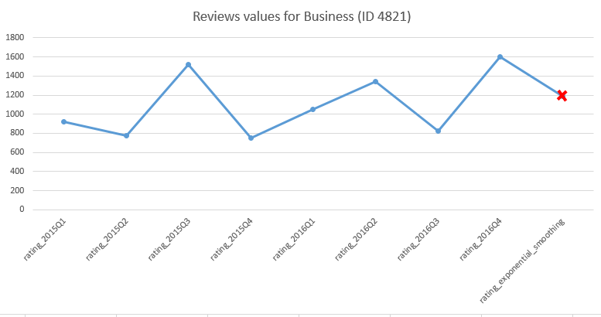

לאחר מכן חישבנו את הצמיחה הרבעונית הצפויה של העסקים ובחרנו להציג את עשרת העסקים בהם צפויה הצמיחה הגדולה ביותר:

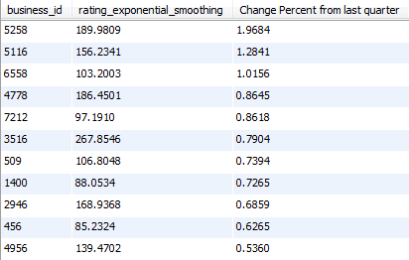

כל אחד מהשלבים המתוארים טומן בחובו מספר שאילתות המייצרות טבלאות זמניות, לטובת חישוב הערך החזוי, והשינוי מהרבעון האחרון.

בשלב זה יצרנו רשימת עסקים פוטנציאליים להשקעה, בשלבים הבאים נסנן רשימה זאת על פי ניתוחים נוספים.

## ניתוח מס' 2- מהן השכונות בהן הפוטנציאל הכלכלי הגדול ביותר?

*את השאילתות לחלק זה ניתן למצוא בקובץ Analysis 2 - Neighborhoods Popularity.sql

עתה בידינו רשימה של העסקים להם צפויה הצמיחה הרבה ביותר ברבעון הראשון של 2017 על מנת לבחור מתוך הרשימה באילו עסקים נרצה להשקיע אנו מעוניינים להבין מהם המיקומים בעלי הפוטנציאל הכלכלי הגדול ביותר. נאפיין שכונה בעלת פוטנציאל כלכלי כשכונה בה חולף קהל רב- נזהה זאת בעזרת סכימת כל כמות הביקורות בכל שכונה, ובנוסף כשכונה בה מרבית העסקים כבר נתפסים כאיכותיים, כלומר, ממוצע הביקורות של העסקים בשכונה גבוה באופן יחסי. בנוסף, נחפש שכונות בהן יחס הביקורת לעסק הינו גבוה, זאת במטרה לאתר את המקומות בהן ישנה פעילות רבה בעסקים הפועלים בה. אנו מעוניינים לזהות את המצב הנוכחי ולכן נשתמש רק בנתוני השנתיים האחרונות.

נציין כי קיים חוסר בנתונים על השתייכות עסקים לשכונות- ל50.5% מהעסקים המידע איננו בנמצא בנתוני Yelp, אך מתוך רשימת 100 העסקים בעלי צפי הצמיחה הגבוהה ביותר (אשר נמצאו בשאילתה 1) רק ל15% חסר המידע על השכונה בה הם ממוקמים. מכיוון שממילא ברצוננו להצליב את המידע בין השאילתות, הפגיעה במסקנות שאלת המחקר כתוצאה מחוסר הנתונים על ההשתייכות לשכונות היא מינימאלית.

במטרה לצמצם את מרחב הבחירה בתהליך ההצלבה, ברחנו לקחת אך ורק את השכונות בעלות כמות ביקרות גבוהה מהממוצע (חושב באמצעות שאילתה המייצרת טבלה זמנית, ותת שאילתה נוספת.

תוצאות רצף השאילתות:

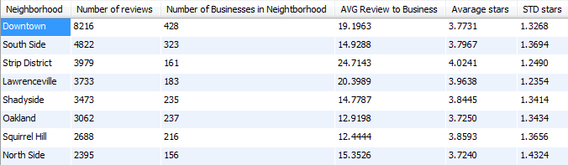

להן ויזואליזציה של הערכים בהם נעשה את השימוש העיקרי מהטבלה: עמודת ה-x מייצגת את מספר העסקים בשכונה, עמודת ה-y מייצגת את יחס ביקורות לעסק ממוצע בשכונה, וצבע השכונה מייצג את ממוצע הכוכבים לעסק בשכונה.

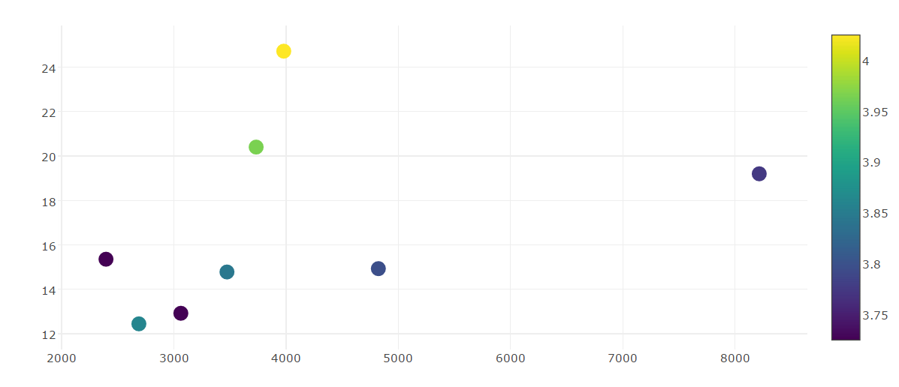

Downtown

South side

Strip district

Lawrenceville

Shadyside

Oakland

Squirrel hill

North Side

Average reviews per business

Number of businesses in neighborhood

Average Stars rating in neighborhood

בגרף ניתן לראות השכונות המומלצות ביותר להשקעה על פי הניתוח הן Strip district, Downtown, Lawrenceville, וSouth side.

## ניתוח מס' 3- מהן הקטגוריות הנכונות ביותר להשקעה?

*את השאילתות לחלק זה ניתן למצוא בקובץ Analysis 3 -Categories in Neighborhoods Distributions.sql

מידע נוסף בו נרצה להתחשב הוא מהי הקטגוריה הכדאית ביותר להשקעה בכל שכונה.

את ניתוח זה נבצע תוך התחשבות בשני היבטים מרכזיים:

1. אנו נתייחס להתפלגות הקטגוריות הכללית בעיר פיטסבורג בתור "המצב האידאלי" – ההתפלגות הטבעית והנכונה בין הקטגוריות, התואמת את ביקוש הצרכנים בעיר. את התפלגות זו נשווה להתפלגות בכל אחת משכונת העיר אשר עלו במסגרת ניתוח מס' 2, ובאופן זה נזהה "עודף" או "מחסור" בשכונה מסוימת בקטגוריה מסוימת. נציין ידוע לנו כי הנחת מודל הביקוש יכולה להיתפס כגסה למדי, אך בחרנו בה מתוך שתי סיבות עיקריות: ראשית, בהינתן המידע שלרשותנו אנו רואים בהתפלגות זו כלגיטימית לשימוש כקירוב לביקוש, זאת משום שהיא למעשה ממצעת את הקיים בכל אחת מן השכונות, וכי ניתן להניח כי ה"עודפים" וה"חוסרים" בכל שכונה מתקזזים באמצעות חישוב התוחלת. שנית, ההיבט השני אשר יצויין כעת, מהווה יחידת בקרה להנחה זו. נסביר זאת כעת.
2. בהיבט זה נתייחס גם לקטגוריות העסקים שנסגרו בכל שכונה. חישוב כמות והתפלגות העסקים אשר נסגרו בכל קטגוריה בשכונות השונות יוכלו להצביע על רמת הסיכון שישנה בפתיחת עסק בקטגוריה מסוימת. דוגמא לשם ההמחשה – בהינתן שכונה בעלת חוסר במקומות הסעדה, ייתכן דווקא נתון אשר יצביע על סגירות תכופות של מסעדות במקום יציע על רמת הסיכון שבפתיחת מסעדה בה, או לחלופין על כך שהביקוש החזוי אינו תואם את המציאות – והמלצתנו תהיה בהתאם.

ניתן לראות בגרפים למטה את התפלגות העסקים בכל שכונה ולהשוות להתפלגות הכללית בפיטסבורג (במרכז). נציין כי כלל הפערים אשר ניתן לראות בגרפים נותחו באופן אנליטי, ולא באמצעות ויזואליזציה בלבד.

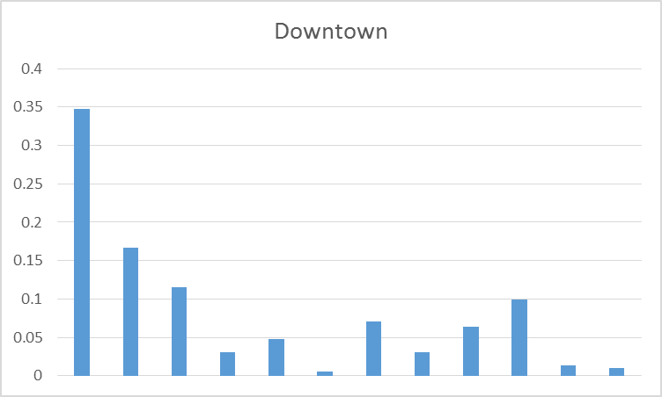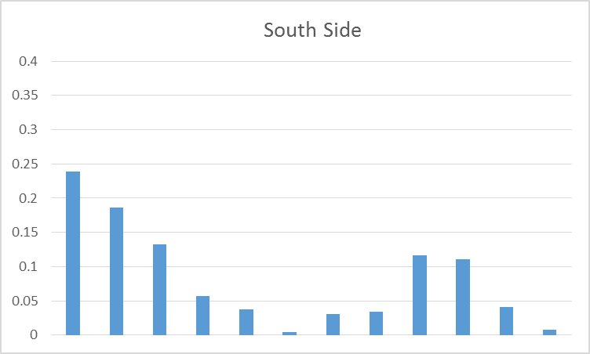

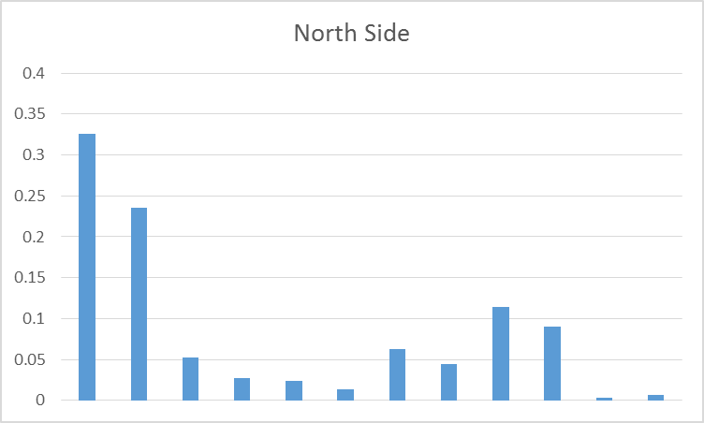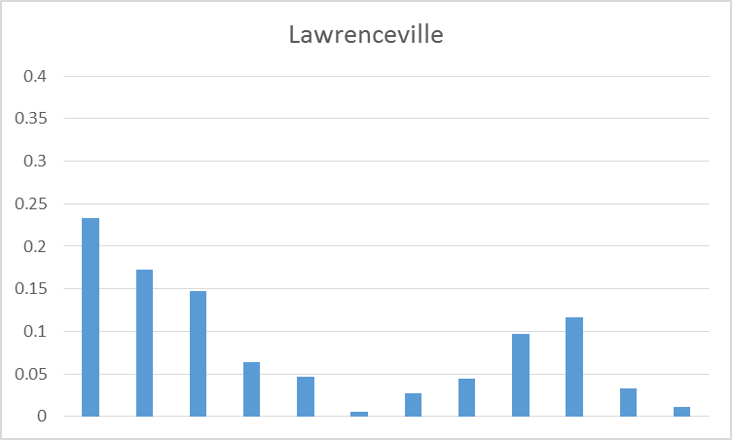

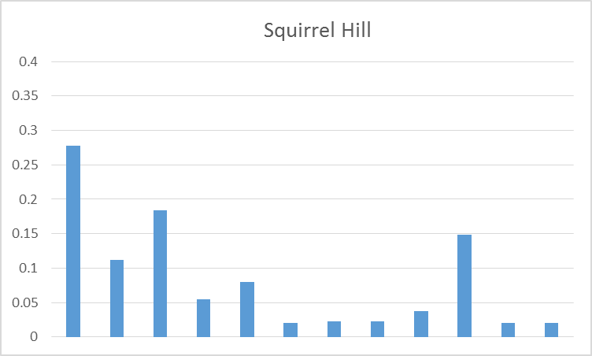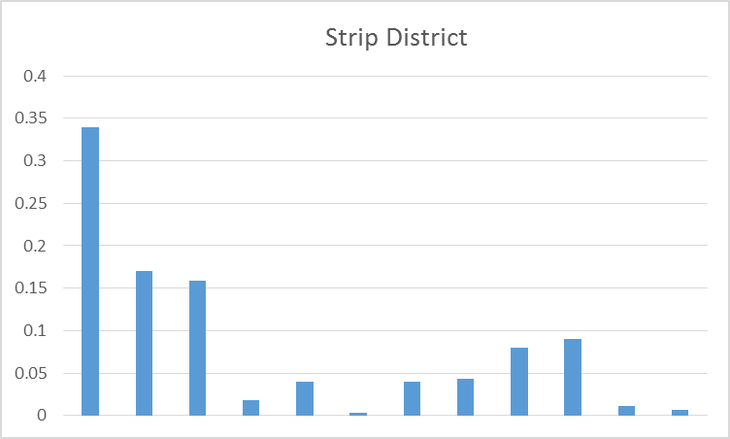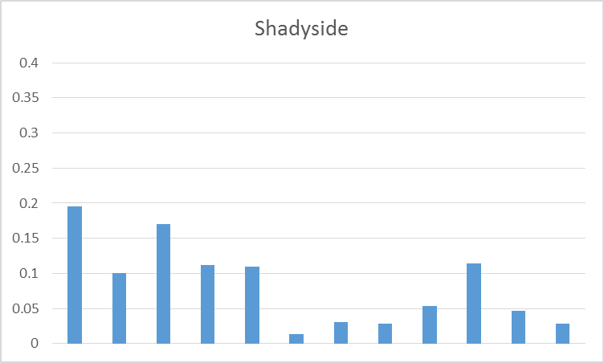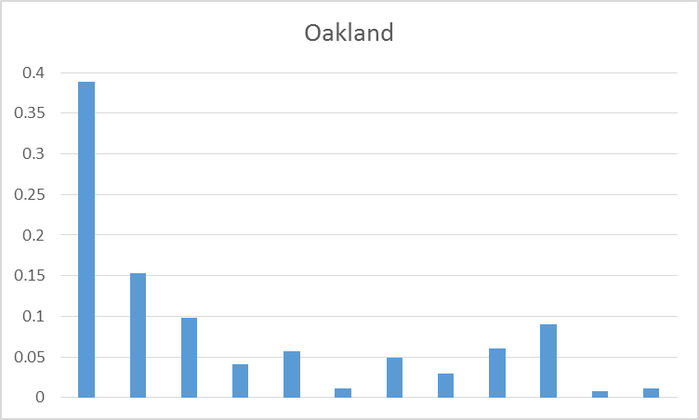

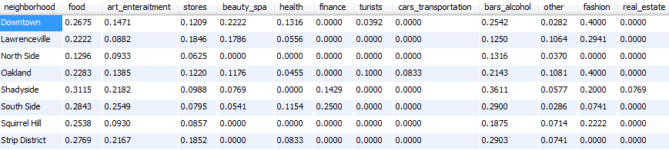אחוז העסקים שנסגרו בכל תחום על פי שכונות בניתוח כלל המידע במחסן הנתונים לאורך השנים

ננתח את השכונות אותן זיהינו ב"ניתוח 2" כפוטנציאליות להשקעה על פי הנתונים החדשים:

* בשכונת Downtown אחוז עסקי המזון גדול בהרבה מההתפלגות הכללית, בנוסף 26.7% מהעסקים בתחום בשכונה נסגרו לכן לא היינו ממליצים להשקיע בעסק אשר עונה לקטגוריה הזו בלבד.

מומלץ לנצל את כמות הקהל הגדולה שעוברת בשכונה להשקעה בתחומים אחרים פחות מסוכנים אשר קרובים יותר בהתפלגותם להתפלגות הכללית- Stores

ו- Arts & Entertainment.

* בשכונת Lawrenceville אחוז עסקי המזון נמוך מההתפלגות הכללית ונוסף אחוז סגירת העסקים בשכונה נמוך יחסית לכן במידה וקיימים עסקים פוטנציאליים להשקעה מתחום זה בשכונה מומלץ להשקיע בהם.
* שכונת South side היא מסוכנת יחסית להשקעה כמעט בכל הקטגוריות, אחוז סגירת העסקים בה גבוה במיוחד. נמנע מהשקעה בשכונה זאת.
* שכונת Strip district דומה במאפייניה ל Downtownאך ראינו ב"ניתוח 2" כי פוטנציאל ההשקעה בה גדול, משום שיחס כמות הביקורות לעסק גבוהה בה מאשר בשכונות האחרות. תחום המזון בה מסוכן במיוחד ולכן גם פה נמליץ שלא להשקיע בעסקים המשתייכים לקטגוריה זו בלבד.

## חיתוך המסקנות מהניתוחים ומסקנות סופיות

*את השאילתות לחלק זה ניתן למצוא בקובץ Conclusion - Final Decision Query.sql

בניתוח 1 יצרנו את רשימת העסקים הפוטנציאלים להשקעה, לפי צפי צמיחתם ברבעון הראשון של שנת 2017. בניתוח 2 איתרנו את השכונות בעלות פוטנציאל הרווח הגדול ביותר לפי כמות העסקים אל מול תנועת המשתמשים בהם, והערכות המשתמשים. בניתוח 3 ביצענו סינון לשכונות אלו ומצאנו מסקנות אשר ימזערו עבורנו סיכונים בהשקעה בהן או בקטגוריות מסוימות בתוכן.

בשלב זה, נבצע חיתוך של כלל המסקנות משלבי הניתוח לכדי רשימת עסקים סופית בהם נרצה להשקיע, אשר הם למעשה מהווים את המענה לשאלת המחקר שהצבנו בתחילת הדרך. נציין כי את עסקים אלה ניתן יהיה לתעדף במידת הצורך על פי צפי הצמיחה.

על מנת לפזר את הסיכון, נשקיע בכל אחת משלוש השכונות הסופיות אליהן הגענו בניתוחים הקודמים, בלפחות עסק אחד.

## שכונת Downtown

כפי שראינו בניתוח 3, קיים סיכון במקומות מקטגוריית המזון בשכונה זו. לכן נעדיף להשקיע במקומות שאינן בקטגוריה, או משלבים מספר קטגוריות נוספות, זאת כמובן לפי צפי הצמיחה שחישבנו בניתוח הראשון.

**מקומות בשכונת Downtown שאינן בקטגוריית מזון:**



**מקומות בשכונה שמשלבים קטגוריות נוספות:**



## שכונת Lawrenceville

בניתוח 3 ראינו כי בשכונה זו נרצה להשקיע בתחום המזון.

**מקומות מתחום המזון בשכונה:**



## שכונת Strip District

בדומה לשכונת Downtown, גם כאן נרצה להימנע ממקומות שהינם בקטגוריית המזון בלבד, במטרה למזער את הסיכון שבהשקעה.



## סיכום

קיבלנו בסה"כ 9 מקומות להשקיע בהם:

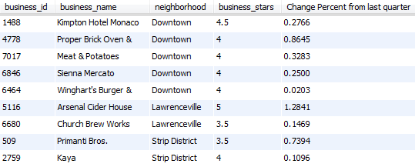

המקומות הללו עונים על כלל המסקנות אשר נבנו בתהליך העבודה אשר כלל את שלושת הניתוחים המרכזיים. עברו כל אחד מהעסקים הללו ניתן להסביר למשקיע פוטנציאלי כיצד הגיע לרשימה, מדוע וכיצד נבחר.

לצערנו הרב, תזרים המזומנים הנוכחי שלנו לא מאפשר לנו לבצע השקעות, ולכן אנו מחפשים משקיעים פוטנציאלים למיזם. מוזמנים להצטרף לפרויקט הקיק-סטארטר:

<https://www.kickstarter.com/projects/1792059063/this-is-not-a-real-project>

☺